现有程序流程：

新建站点-🡪在该站点下添加分段->设置分段计算参数🡪零件管理🡪设置上下部定位绳🡪节点设置🡪进入工作区（Excel表格）

界面风格：

1. 为了减少工作量，我建议仍使用MFC架构或.NET架构
2. 界面风格方面可以采用如图1所示的风格



图1

图中1部分是我们的Logo及软件名称

图中2部分是现有的我们的树形结构，树形结构的底色及图表最好再选择更为美观的

图中3部分是功能专区，目前可以是软横跨计算、腕臂计算、吊弦计算以及图纸分析，并保留一个更多选项。

图中4部分是工作区，可以沿用现有的Excel风格，但是要重新配色，最好是控制在三种颜色之内，而且主颜色要与软件界面颜色同色系。

1. 当我们在3部分选择对应的功能时，2部分的控件也相应变化（目前软横跨功能对应的就是车站树形结构，层次较为清楚，这没问题。）
2. 工作区的大小为950*647，因此，对于4部分，我们只要能保证宽带能够950像素就够，长度根据黄金分割比例，可以确定为587像素。
3. 在图中4部分要沿用现有向导式的设置风格，**并加上足够的判断，以免用户漏输数据导致运算失败**，当用户进入计算主界面（Excel）后，可在图1中的4部分的“热门推荐”那一栏加入相关的“节点设置”、“零件管理”、“参数设置”等功能，与现有版本一致。
4. 绘图与计算方式仍沿用原先版本，如图2所示：

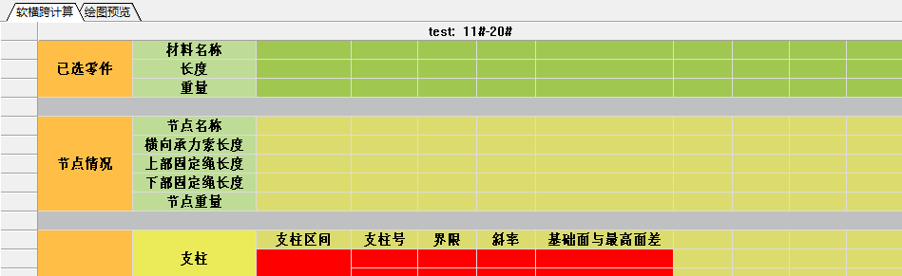

1. 至于图纸分析，直接放在3部分，增加一个图标，点击图标后在2部分出现“解析DXF图纸”选项，并在4部分选择对应的文件或是文件夹，并以向导式的方式进行解析设置。最后解析完毕之后，在4部分合适位置显示输出文件所在位置，并能够直接点击打开查看输出结果。
2. 其他就是本界面支持换肤，在换肤的同时更新对应控件（包括Excel）的底色，做到色调的一致。